Resolución del Pleno del Instituto de Transparencia, Acceso a la Información Pública y Protección de Datos Personales del Estado de México y Municipios, con domicilio en Metepec, Estado de México, de fecha dieciséis de octubre de dos mil diecinueve.

VISTO el expediente formado con motivo del Recurso de Revisión 05382/INFOEM/IP/RR/2019, promovido por la C. Mercy Karina Zaballa Vázquez, en lo sucesivo LA RECURRENTE, en contra de la respuesta del Ayuntamiento de Zacazonapan, en lo sucesivo EL SUJETO OBLIGADO, se procede a dictar la presente resolución con base en lo siguiente:

RESULTANDO

- En fecha veintitrés de mayo de dos mil diecinueve, LA RECURRENTE presentó a través del Sistema de Acceso a la Información Mexiquense, en lo subsecuente EL SAIMEX ante EL SUJETO OBLIGADO, la solicitud de acceso a la información pública, a la que se le asignó el número 00042/ZACAZONA/IP/2019, mediante la cual requirió por dicha vía:

“Solicito el Presupuesto de Egresos por clasificación programática correspondiente al Pilar 1 Gobierno Solidario, Programa El papel fundamental de la mujer y la perspectiva de género con clave 02060805, Subprograma 0206080501, Proyecto 020608050101, 020608050102, 020608050103, Subprograma 0206080502, Proyecto 020608050201, 020608050202, de los ejercicios fiscales 2013, 2014, 2015, 2016, 2017, 2018, 2019. El Presupuesto de Egresos por clasificador por objeto de gasto (desglosado solamente por capitulos generales 1000. 2000. 3000. 4000, 5000. 6000, 7000, 8000, 9000) de la Dependencia General I00 Desarrollo Social y la Dependencia Auxiliar 152 Atención a la Mujer, de los ejercicios fiscales 2013,2014, 2015, 2016, 2017, 2018, 2019. Los Formatos PbRM 01a, PbRM 01b, PbRM 01c, PbRM 01d y PbRM 02a de los ejercicios fiscales 2013, 2014, 2015, 2016, 2017, 2018, 2019. Así como el nombre de la dependencia responsable de la atención a la mujer y si es o no dirección de area, y si dependen de alguna otra unidad administrativa.” (Sic)

- De las constancias que integran el expediente electrónico del SAIMEX se advierte que EL SUJETO OBLIGADO dio respuesta a la solicitud de acceso a la información, en fecha doce de junio de dos mil diecinueve, en los términos que a continuación se citan:

“Zacazonapan, México a 12 de Junio de 2019
Nombre del solicitante: MERCY KARINA ZABALLA VÁZQUEZ
Folio de la solicitud: 00042/ZACAZONA/IP/2019

En espera de que la información sea de su agrado, quedo de usted a sus apreciables ordenes.

ATENTAMENTE
C ABIGAIL LUJANO DE PAZ”

Adjunto a su respuesta, EL SUJETO OBLIGADO remitió los archivos electrónicos que a continuación se describen:

- ficha-pbrm-01d19.pdf: Contiene 287 formatos PbRM-01d Ficha Técnica de Diseño de Indicadores Estratégicos o de Gestión 2019, ejercicio 2019.

- meta-pbrm-01c18.pdf: Contiene 31 formatos PbRM-01c Programa Anual de Metas de Actividad por Proyecto, ejercicio 2019.

- caratula egresos (2).pdf: Formato PbRM-04d Carátula de presupuesto de Egresos, ejercicio 2019.

- meta-pbrm-02a18.pdf: Contiene 31 formatos PbRM-02a Calendarización de metas de actividad por proyecto, ejercicio 2019.

- meta-pbrm-01b18.pdf: Contiene 31 formatos PbRM-01b Programa Anual descripción del Programa Presupuestario, ejercicio 2019.

- RESPUESTA A MERCY KARINA ZABALLA_013695.pdf: Oficio TRNS/ZAC/085/2019, suscrito por el Titular de la Unidad de Transparencia del Sujeto Obligado mediante el cual notifica la respuesta a la entonces solicitante.

- OFICIO GIRADO A TESORERIA SOLICITUD 00042_013701.pdf: Oficio TRNS/ZAC/079/2019, suscrito por el Titular de la Unidad de Transparencia del Sujeto Obligado, mediante el cual requiere al Tesorero Municipal, atienda la solicitud de acceso a la información pública de mérito.

- RESPUESTA DE TESORERIA SOLICITUD 00042_013696.pdf: Oficio Tes/ZAC/039/2019.

- meta-pbrm-01a18.pdf: Contiene 31 formatos PbRM-01a, Programa Anual, Dimensión Administrativa Del Gasto, ejercicio 2019.

- ACUERDO DE INEXISTENCIA_013698.pdf: Acta de la Cuarta Sesión Ordinaria de Comité de Transparencia de Municipio de Zacazonapan de fecha once de junio de 2019, mediante la cual se determinó la Inexistencia de la Información solicitada.

- Inconforme con la respuesta del SUJETO OBLIGADO, en fecha doce de junio de dos mil diecinueve, LA RECURRENTE, a través del SAIMEX, interpuso el recurso de revisión objeto del presente estudio, al que se le asignó el número al rubro citado, en el que señaló como acto impugnado, lo siguiente:

“Entrega de información incompleta.” (Sic)

Asimismo, LA RECURRENTE indicó como razones o motivos de inconformidad:

“Se genero un acuerdo de inexistencia de información por parte del Ayuntamiento de Zacazonapan, sin embargo se reconoce la unidad administrativa a la que se le da el denominativo de Consejo Municipal de la Mujer reconociendo su carácter de depedencia subordinada a la Presidencia Municipal, de la cual no se proporciona los PbRMs correspondientes a su funcionamiento en el presente ejercicio fiscal ni en el rastreo de los anteriores ejercicios, ni tampoco se proporciono la información correspondiente al area de Desarrollo Social de los ejercicios 2013, 2014, 2015, 2016, 2017, 2018 y 2019, ni su estructura por clasificiación por objeto de gasto, ni sus PbRMs.” (Sic)

- En fecha doce de junio de dos mil diecinueve, el recurso de que se trata se envió electrónicamente al Instituto de Transparencia, Acceso a la Información Pública y Protección de Datos Personales del Estado de México y Municipios y con fundamento en el artículo 185, fracción I de la Ley de Transparencia y Acceso a la Información Pública del Estado de México y Municipios, se turnó, a través del SAIMEX, a la Comisionada EVA ABAID YAPUR, a efecto de que decretara su admisión o desechamiento.

- En fecha dieciocho de junio de dos mil diecinueve, atento a lo dispuesto en el artículo 185, fracciones I, II y IV, de la Ley de Transparencia y Acceso a la Información Pública del Estado de México y Municipios, se acordó la admisión a trámite del referido recurso de revisión; así como, la integración del expediente respectivo, mismo que se puso a disposición de las partes, para que en el plazo máximo de siete días hábiles, EL RECURRENTE realizara manifestaciones, alegatos y ofreciera las pruebas que a su derecho conviniera y, en el caso del SUJETO OBLIGADO, para que exhibiera el Informe Justificado correspondiente.

- De las constancias que obran en el expediente electrónico del SAIMEX, se advierte que EL RECURRENTE no presentó manifestaciones y alegatos, ni ofreció los medios de prueba que a su derecho convinieran; mientras que por su parte, EL SUJETO OBLIGADO fue omiso en emitir el Informe Justificado respectivo, circunstancia que se evidencia con la imagen siguiente:

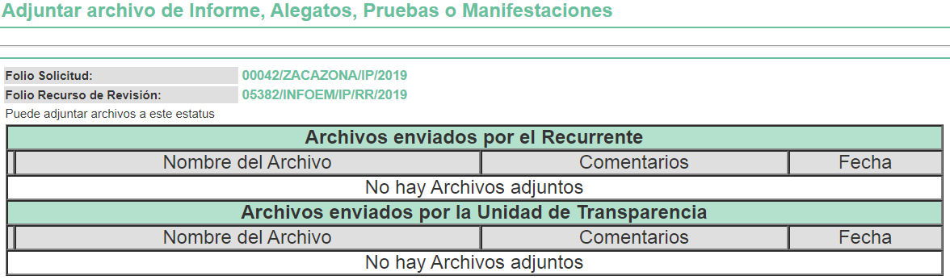
- Una vez analizado el estado procesal que guardaba el expediente, en fecha cuatro de julio de dos mil diecinueve, la Comisionada Ponente acordó el cierre de instrucción; así como, la remisión del mismo a efecto de ser resuelto, de conformidad con lo establecido en el artículo 185, fracciones VI y VIII de la Ley de Transparencia y Acceso a la Información Pública del Estado de México y Municipios.

- En fecha doce de agosto de dos mil diecinueve, la Comisionada Ponente acordó ampliar el plazo para resolver el recurso de revisión de mérito, por un periodo de hasta quince días hábiles, de conformidad con el artículo 181, tercer párrafo de la Ley de Transparencia y Acceso a la Información Pública del Estado de México y Municipios; y,

CONSIDERANDO

- Competencia. Este Instituto de Transparencia, Acceso a la Información Pública y Protección de Datos Personales del Estado de México y Municipios, es competente para conocer y resolver el presente recurso, conforme a lo dispuesto en el artículo 6, Apartado A, de la Constitución Política de los Estados Unidos Mexicanos; el artículo 5, párrafos vigésimo segundo, vigésimo tercero y vigésimo cuarto, fracciones IV y V, de la Constitución Política del Estado Libre y Soberano de México; los artículos 2, fracción II, 13, 29, 36, fracciones I y II, 176, 178, 179, 181, párrafo tercero y 185, de la Ley de Transparencia y Acceso a la Información Pública del Estado de México y Municipios, y los artículos 9, fracciones I y XXIV y 11 del Reglamento Interior del Instituto de Transparencia, Acceso a la Información Pública y Protección de Datos Personales del Estado de México y Municipios.

- Interés. El recurso de revisión fue interpuesto por parte legítima en atención a que fue presentado por LA RECURRENTE, quien formuló la solicitud de información pública número 00042/ZACAZONA/IP/2019.

- Oportunidad. El recurso de revisión fue interpuesto dentro del plazo de quince días hábiles contados a partir del día siguiente a aquel en que EL RECURRENTE tuvo conocimiento de la respuesta impugnada, tal y como lo prevé el artículo 178 de la Ley de Transparencia y Acceso a la Información Pública del Estado de México y Municipios, que establece:

“Artículo 178. El solicitante podrá interponer, por sí mismo o a través de su representante, de manera directa o por medios electrónicos, recurso de revisión ante el Instituto o ante la Unidad de Transparencia que haya conocido de la solicitud dentro de los quince días hábiles, siguientes a la fecha de la notificación de la respuesta.

A falta de respuesta del sujeto obligado, dentro de los plazos establecidos en esta Ley, a una solicitud de acceso a la información pública, el recurso podrá ser interpuesto en cualquier momento, acompañado con el documento que pruebe la fecha en que presentó la solicitud.

En el caso de que se interponga ante la Unidad de Transparencia, ésta deberá remitir el recurso de revisión al Instituto a más tardar al día siguiente de haberlo recibido.”

En esa tesitura, atendiendo a que EL SUJETO OBLIGADO notificó la respuesta a la solicitud de información pública el día doce de junio de dos mil diecinueve; el plazo de quince días hábiles que el artículo 178 de la Ley de la materia otorga a EL RECURRENTE para presentar el recurso de revisión, transcurrió del trece de junio al tres de julio de dos mil diecinueve, sin contemplar en el cómputo los días quince, dieciséis, veintidós, veintitrés, veintinueve y treinta de junio de dos mil diecinueve, por corresponder a sábados y domingos, en términos del artículo 3, fracción X, de la Ley de Transparencia y Acceso a la Información Pública del Estado de México y Municipios.

Si bien es cierto que LA RECURRENTE presentó el medio de impugnación al rubro anotado, el mismo día en que se le notificó la respuesta impugnada; no menos cierto es que, ello no implica que su interposición sea extemporánea, en atención a que el artículo 178 de la Ley de Transparencia y Acceso a la Información Pública del Estado de México y Municipios, únicamente establece que el recurso de revisión se ha de promover dentro de los quince días hábiles siguientes al en que LA RECURRENTE tenga conocimiento de la respuesta impugnada; sin embargo, no prohíbe que se presente el mismo día en que ésta le sea notificada; esto es, que no señala que de presentarse el recurso de revisión el mismo día en que se notifica, éste resulte extemporáneo.

En sustento a lo anterior, es aplicable por analogía la Jurisprudencia número 1a./J. 41/2015 (10a.), Décima época, sustentada por la Primera Sala de la Suprema Corte de Justicia de la Nación, visible en la página 569, libro 19, tomo I, de la Gaceta del Semanario Judicial de la Federación, del mes de junio de 2015, cuyo rubro y texto esgrimen:

“RECURSO DE RECLAMACIÓN. SU INTERPOSICIÓN NO ES EXTEMPORÁNEA SI SE REALIZA ANTES DE QUE INICIE EL PLAZO PARA HACERLO.
Conforme al artículo 104, párrafo segundo, de la Ley de Amparo, el recurso de reclamación podrá interponerse por cualquiera de las partes, por escrito, dentro del término de tres días siguientes al en que surta efectos la notificación de la resolución impugnada. Ahora bien, dicho numeral sólo refiere que el aludido medio de defensa no puede hacerse valer después de tres días, por tanto, no impide que el escrito correspondiente se presente antes de iniciado ese término. De ahí que si dicho recurso se interpone antes de que inicie el plazo para hacerlo, su presentación no es extemporánea.

Recurso de reclamación 953/2013. 9 de abril de 2014. Cinco votos de los Ministros Arturo Zaldívar Lelo de Larrea, José Ramón Cossío Díaz, Alfredo Gutiérrez Ortiz Mena, Olga Sánchez Cordero de García Villegas y Jorge Mario Pardo Rebolledo. Ponente: Arturo Zaldívar Lelo de Larrea. Secretaria: Carmina Cortés Rodríguez.

Recurso de reclamación 1067/2014. Raúl Rodríguez Cervantes. 28 de enero de 2015. Cinco votos de los Ministros Arturo Zaldívar Lelo de Larrea, José Ramón Cossío Díaz, Jorge Mario Pardo Rebolledo, Olga Sánchez Cordero de García Villegas y Alfredo Gutiérrez Ortiz Mena. Ponente: Alfredo Gutiérrez Ortiz Mena. Secretaria: Cecilia Armengol Alonso.

Recurso de reclamación 895/2014. 18 de febrero de 2015. Cinco votos de los Ministros Arturo Zaldívar Lelo de Larrea, José Ramón Cossío Díaz, Jorge Mario Pardo Rebolledo, Olga Sánchez Cordero de García Villegas y Alfredo Gutiérrez Ortiz Mena. Ponente: José Ramón Cossío Díaz. Secretario: Rodrigo Montes de Oca Arboleya.

Recurso de reclamación 1164/2014. Paula Abascal Valdez. 18 de febrero de 2015. Cinco votos de los Ministros Arturo Zaldívar Lelo de Larrea, José Ramón Cossío Díaz, Jorge Mario Pardo Rebolledo, Olga Sánchez Cordero de García Villegas y Alfredo Gutiérrez Ortiz Mena. Ponente: José Ramón Cossío Díaz. Secretaria: Lorena Goslinga Remírez.

Recurso de reclamación 1231/2014. 18 de marzo de 2015. Cinco votos de los Ministros Arturo Zaldívar Lelo de Larrea, José Ramón Cossío Díaz, Jorge Mario Pardo Rebolledo, Olga Sánchez Cordero de García Villegas y Alfredo Gutiérrez Ortiz Mena. Ponente: Arturo Zaldívar Lelo de Larrea. Secretario: Saúl Armando Patiño Lara.

Tesis de jurisprudencia 41/2015 (10a.). Aprobada por la Primera Sala de este Alto Tribunal, en sesión privada de veintisiete de mayo de dos mil quince.

Esta tesis se publicó el viernes 19 de junio de 2015 a las 9:30 horas en el Semanario Judicial de la Federación y, por ende, se considera de aplicación obligatoria a partir del lunes 22 de junio de 2015, para los efectos previstos en el punto séptimo del Acuerdo General Plenario 19/2013.

En ese tenor, si el recurso de revisión que nos ocupa, se interpuso el doce de junio de dos mil diecinueve, éste se encuentra dentro de los márgenes temporales previstos en el precepto legal citado en el párrafo anterior y, por tanto, su interposición se considera oportuna.

- Procedibilidad. Del análisis efectuado, se advierte que resulta procedente la interposición del recurso y se concluye la acreditación plena de todos y cada uno de los elementos formales exigidos por el artículo 180 de la Ley de Transparencia y Acceso a la Información Pública del Estado de México y Municipios, en atención a que fue presentado mediante el formato visible en EL SAIMEX.

- Estudio y resolución del asunto. Del análisis efectuado, se advierte que el Recurso de Revisión de que se trata es procedente; toda vez, que se actualiza la hipótesis prevista en la fracción V del artículo 179 de la Ley de la materia, que a la letra dicta:

Artículo 179. El recurso de revisión es un medio de protección que la Ley otorga a los particulares, para hacer valer su derecho de acceso a la información pública, y procederá en contra de las siguientes causas:

V. La entrega de información incompleta;

Es así que, una vez determinada la vía sobre la que versará el presente recurso, y previa revisión del expediente electrónico formado en el SAIMEX por motivo de la solicitud de información y del recurso a que da origen, es conveniente analizar si la respuesta del SUJETO OBLIGADO cumple con los requisitos y procedimientos del derecho de acceso a la información pública, por lo que en primer término debemos recordar que EL RECURRENTE solicitó al SUJETO OBLIGADO la información que a continuación se desagrega:

Presupuesto de Egresos por clasificación programática, de los ejercicios fiscales de 2013 a 2019, correspondiente al Pilar Temático 1: Gobierno Solidario.

- Programa El papel fundamental de la mujer y la perspectiva de género

    - Subproyecto Integración de la mujer al desarrollo económico.

Proyectos:
      - Capacitación de la mujer para el trabajo
      - Atención educativa a hijos de madres trabajadoras
      - Proyectos productivos para el desarrollo de la mujer

    - Subproyecto Participación social de la mujer.

Proyectos:
      - Fomento a la cultura de equidad de género
      - Atención integral a la madre adolescente
Presupuesto de Egresos por clasificador por objeto de gasto de la Dependencia General I01 Desarrollo Social y la Dependencia Auxiliar 152 Atención a la Mujer, de los ejercicios fiscales de 2013 a 2019.

Los Formatos PbRM 01a, PbRM 01b, PbRM 01c, PbRM 01d y PbRM 02a de los ejercicios fiscales de 2013 a 2019.

Nombre de la dependencia responsable de la atención a la mujer y si es o no dirección de área, y si dependen de alguna otra unidad administrativa.

Precisado lo anterior, y en respuesta a la referida solicitud, EL SUJETO OBLIGADO proporcionó información tendiente a colmar el derecho de acceso a la información de LA RECURRENTE remitiendo documentación relativa a los formatos de Presupuesto Basado en Resultados Municipal requeridos, así como de lo relativo a las Unidades administrativas pretendidas.

Inconforme con dicha respuesta EL RECURRENTE, procedió a interponer el presente recurso de revisión, adoleciéndose de la respuesta incompleta por parte del SUJETO OBLIGADO al momento de proporcionar la información solicitada.

Entonces, se advierte que EL RECURRENTE al haberse manifestado en la interposición del recurso como inconformidad la respuesta incompleta, esta Ponencia considera conveniente realizar el análisis de lo solicitado, a fin de verificar si la respuesta del SUJETO OBLIGADO satisfizo el derecho de acceso a la información pública del RECURRENTE.

Establecido lo anterior, esta Ponencia Resolutora advierte que resultan fundadas las razones o motivos de inconformidad expuestas por LA RECURRENTE, en el recurso de revisión de conformidad con los argumentos que a continuación se exponen.

En primer término, es de precisar que se obvia el análisis de la competencia por parte del SUJETO OBLIGADO, para generar, administrar o poseer la información solicitada en el recurso que nos ocupa, dado que éste ha asumido la misma, en razón de que en su respuesta entrega parte de lo requerido por el particular, por lo cual, asume contar con la información a la que pretende acceder LA RECURRENTE.

En efecto, el hecho de que EL SUJETO OBLIGADO haya asumido contar con la información pública solicitada en el recurso que nos ocupa, acepta que la genera, posee y administra, en ejercicio de sus funciones de derecho público, motivo por el cual se actualiza el supuesto jurídico, previsto en el artículo 12 de la Ley de Transparencia y Acceso a la Información Pública del Estado de México y Municipios, que literalmente establece:

“Artículo 12. Quienes generen, recopilen, administren, manejen, procesen, archiven o conserven información pública serán responsables de la misma en los términos de las disposiciones jurídicas aplicables.

Los sujetos obligados sólo proporcionarán la información pública que se les requiera y que obre en sus archivos y en el estado en que ésta se encuentre. La obligación de proporcionar información no comprende el procesamiento de la misma, ni el presentarla conforme al interés del solicitante; no estarán obligados a generarla, resumirla, efectuar cálculos o practicar investigaciones.”

De hecho, el estudio de la naturaleza jurídica, tiene por objeto determinar si ésta la genera, posee o administra EL SUJETO OBLIGADO; sin embargo, en aquellos casos en que éste la asume, ello implica que cuenta con dicha información; por consiguiente, a nada práctico nos conduciría su estudio, ya que se insiste, que fue asumida por el mismo, lo que implica que la genera, posee y administra, en ejercicio de sus funciones de derecho público, motivo por el cual se actualiza el supuesto jurídico, previsto en el artículo 12 de la Ley de la materia, anteriormente referido.

Además, es dable sostener que este Instituto considera necesario dejar claro que, al haber existido un pronunciamiento por parte del SUJETO OBLIGADO, no está facultado para manifestarse sobre la veracidad del mismo, pues no existe precepto legal alguno en la Ley de la materia que lo faculte para que vía recurso de revisión, pueda pronunciarse al respecto.

Sirve de apoyo a lo anterior por analogía el criterio 31-10 emitido por el entonces Instituto Federal de Acceso a la Información que a la letra dice:

“El Instituto Federal de Acceso a la Información y Protección de Datos no cuenta con facultades para pronunciarse respecto de la veracidad de los documentos proporcionados por los sujetos obligados. El Instituto Federal de Acceso a la Información y Protección de Datos es un órgano de la Administración Pública Federal con autonomía operativa, presupuestaria y de decisión, encargado de promover y difundir el ejercicio del derecho de acceso a la información; resolver sobre la negativa de las solicitudes de acceso a la información; y proteger los datos personales en poder de las dependencias y entidades. Sin embargo, no está facultado para pronunciarse sobre la veracidad de la información proporcionada por las autoridades en respuesta a las solicitudes de información que les presentan los particulares, en virtud de que en los artículos 49 y 50 de la Ley Federal de Transparencia y Acceso a la Información Pública Gubernamental no se prevé una causal que permita al Instituto Federal de Acceso a la Información y Protección de Datos conocer, vía recurso revisión, al respecto.”

En este contexto, resulta conveniente cotejar los diversos requerimientos del entonces solicitante en contraposición con los documentos remitidos por EL SUJETO OBLIGADO a fin de verificar qué rubros han sido colmados por éste y entonces de aquellos que no hayan sido atendidos, analizar la procedencia o no de la entrega de los documentos así como los términos en que se deberá realizar la misma.

General
Nombre de la dependencia responsable de la atención a la mujer y si es o no dirección de área, y si dependen de alguna otra unidad administrativa. |  | Consejo Municipal de la Mujer dependiente de Presidencia
Formato | 2013 | 2014 | 2015 | 2016 | 2017 | 2018 | 2019
Presupuesto de Egresos por Objeto del Gasto y Dependencia General Formato PbRM 04b | - | - | - | - | - | - | -
Presupuesto de Egresos por clasificación programática de los proyectos:
Capacitación de la mujer para el trabajo | - | - | - | - | - | - | -
Atención educativa a hijos de madres trabajadoras | - | - | - | - | - | - | -
Proyectos productivos para el desarrollo de la mujer | - | - | - | - | - | - | -
Fomento a la cultura de equidad de género | - | - | - | - | - | - | -
Atención integral a la madre adolescente | - | - | - | - | - | - | -
Clave I01 Desarrollo Social
Dimensión Administrativa del Gasto. Formato PbRM-01a | - | - | - | - | - | - | -
Descripción del Programa presupuestario Formato PbRM-01b | - | - | - | - | - | - | -
Metas de actividad por Proyecto Formato PbRM-01c | - | - | - | - | - | - | -
Ficha de Técnica de Diseño de Indicadores Estratégicos o de Gestión Formato PbRM-01d | - | - | - | - | - | - | -
Matriz de Indicadores para Resultados por Programa presupuestario y Dependencia General PbRM-01e | - | - | - | - | - | - | -
Calendarización de Metas de actividad por Proyecto Formato PbRM-02a | - | - | - | - | - | - | -
Clave 152 Atención a la Mujer
Dimensión Administrativa del Gasto. Formato PbRM-01a | - | - | - | - | - | - | -
Descripción del Programa presupuestario Formato PbRM-01b | - | - | - | - | - | - | -
Metas de actividad por Proyecto Formato PbRM-01c | - | - | - | - | - | - | -
Ficha de Técnica de Diseño de Indicadores Estratégicos o de Gestión Formato PbRM-01d | - | - | - | - | - | - | -
Matriz de Indicadores para Resultados por Programa presupuestario y Dependencia General PbRM-01e | - | - | - | - | - | - | -
Calendarización de Metas de actividad por Proyecto Formato PbRM-02a | - | - | - | - | - | - | -

X : Entregado - : No entrega I : Formato incompleto

Establecido lo anterior, esta Ponencia Resolutora advierte claramente ninguno de los rubros de la solicitud fueron colmados por el SUJETO OBLIGADO, por lo que, toca analizar lo concerniente a los rubros que hacen falta a fin de determinar si deben obrar en los archivos de éste.

Atento a ello, es importante hacer énfasis a lo que señaló en su momento la Tesorera Municipal, toda vez que en respuesta manifestó que no se localizó la información requerida por la particular; por lo que, solicitó al Titular de la Unidad de Transparencia que se emitiera el Acuerdo de Inexistencia correspondiente, situación que se materializó en fecha once de junio de 2019 mediante el Acta de la Cuarta Sesión Ordinaria de Comité de Transparencia de Municipio de Zacazonapan.

Ante esta situación, antes de determinar resulta procedente la emisión del acuerdo de inexistencia por parte del Comité de Transparencia, lo procedente es verificar si el servidor público habilitado es la única área competente para contar con la información requerida por la ahora RECURRENTE.

Dicho lo anterior, al remitirse al Bando Municipal 2019 del Municipio de Zacazonapan podemos encontrar que dentro de la estructura orgánica del Ayuntamiento en la administración 2019-2021 se encuentra la Unidad de Información Planeación, Programación y Evaluación (UIPPE)); Unidad Administrativa en conjunto con las demás áreas integrantes del Ayuntamiento tenían la obligación de validar y reportar los informes de avance trimestral del presupuesto basado en resultados, del programa de mejora regulatoria y del Plan de Desarrollo Municipal.

Sin embargo, continuando en este orden de ideas el Plan de Desarrollo Municipal del SUJETO OBLIGADO presenta la estructura programática municipal por unidad administrativa, que describe los programas presupuestarios, y sus responsables en el presupuesto del año 2019, de esta forma se presenta una matriz de corresponsabilidad programática en la cual se hace referencia a las Dependencias Generales y Auxiliares de la Administración Municipal, mismas que se identifican con la estructura programática y la responsabilidad que éstas tienen según la Ley Orgánica Municipal y el Manual de Organización o los reglamentos existentes, misma que se anexa a continuación:
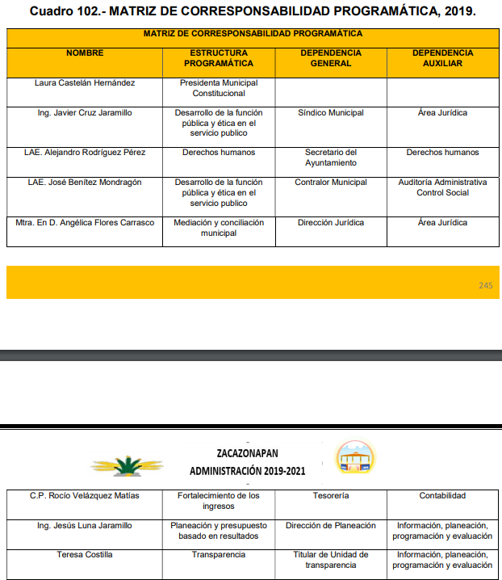
Por su parte, el Manual para la planeación, programación y presupuesto de egresos municipal para el ejercicio fiscal 2019 tiene el propósito de auxiliar a los Ayuntamientos y entidades públicas municipales, para integrar el Anteproyecto y Proyecto de Presupuesto de Egresos Municipal, apoyando los procesos para una mejor coordinación y trabajo en equipo entre las Tesorerías y las Unidades de Información, Planeación, Programación y Evaluación Municipales (UIPPES) las Contralorías Municipales y las Dependencias Generales y Auxiliares; orientando a la realización y cumplimiento de los objetivos establecidos en el Plan de Desarrollo Municipal vigente.

En este entendido, podemos concluir que la Tesorería no es la única instancia que debió de dar atención a la solicitud que dio origen al recurso de revisión que en este acto se resuelve, sino que existen otras áreas que debieron pronunciarse respecto de la información solicitada.

De tal forma que al solo existir pronunciamiento vertido por parte de la Titular de la Tesorería Municipal, sin que se desprenda de las constancias del SAIMEX que haya turnado la solicitud de información a todas las áreas que en su caso pudieran contar con la información, y estas a su vez atender el requerimiento, es que en términos del artículo 162 de la de la Ley de Transparencia y Acceso a la Información Pública del Estado de México y Municipios, que literalmente establece:

“Artículo 162. Las unidades de transparencia deberán garantizar que las solicitudes se turnen a todas las Áreas competentes que cuenten con la información o deban tenerla de acuerdo a sus facultades, competencias y funciones, con el objeto de que realicen una búsqueda exhaustiva y razonable de la información solicitada.”

En efecto, conforme al precepto legal referido, las Unidades de Transparencia deben garantizar que las solicitudes se turnen a todas las Áreas competentes que cuenten con la información o deban tenerla de acuerdo a sus facultades, competencias y funciones, con el objeto de que realicen una búsqueda exhaustiva y razonable de la información solicitada.

Ahora bien, respecto a los proyectos a los que hace alusión la solicitante, denominados Capacitación de la mujer para el trabajo, Atención educativa a hijos de madres trabajadoras, Proyectos productivos para el desarrollo de la mujer, Fomento a la cultura de equidad de género y Atención integral a la madre adolescente que forman parte de los subproyectos Integración de la mujer al desarrollo económico y Participación social de la mujer; del programa El papel fundamental de la mujer y la perspectiva de género, se advierte que éstos forman parte del Pilar Temático 1: Gobierno Solidario del Plan de Desarrollo del Estado de México 2011-2017, que en concordancia con el Manual para la planeación, programación y presupuesto Municipal para el ejercicio fiscal correspondiente a 2013, 2014, 2015 y 2016, se encuentran dentro del Catálogo de descripciones de Programas presupuestarios y proyectos Municipales y que para el caso de 2017, 2018 y 2019 se podrán identificar como Capacitación de la mujer para el trabajo, Atención social y educativa para hijos de madres y padres trabajadores, Proyectos productivos para el desarrollo de la mujer, Cultura de igualdad y prevención de la violencia de género y Atención integral a la madre adolescente, por lo que deberá hacer entrega de los documentos donde conste el presupuesto asignados a los proyectos invocados por la particular y en su caso su equivalente.
Ejemplo de lo anterior es el apartado 4.5.1.- TEMA: Cultura de igualdad y prevención de la violencia contra las mujeres entre los que se encuentran las siguientes líneas de acción:

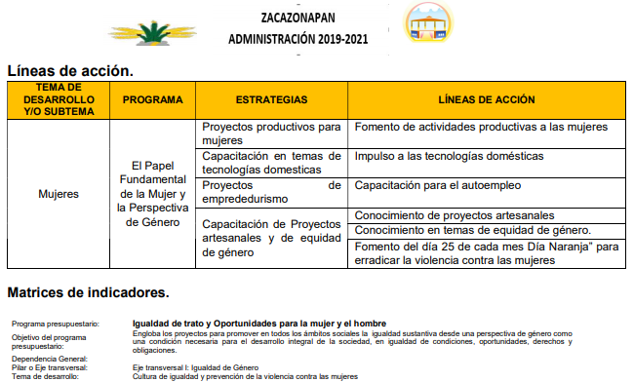

Una vez establecido lo anterior, y en razón de que la información solicitada por el particular se encuentra relacionada con presupuesto, es necesario señalar qué se entiende por presupuesto; de tal forma el Glosario de Términos Hacendarios, publicado por el Instituto Hacendario del Estado de México, ha definido:

“PRESUPUESTO
Estimación programada en forma sistemática de los ingresos y egresos que maneja un organismo en un periodo determinado. Puede considerase como un plan de acción expresado en términos monetarios y cuyo ejercicio abarca generalmente un año de actividad.”

Por su parte, el artículo 285 del Código Financiero del Estado de México y Municipios, prevé que el presupuesto es el instrumento jurídico, de política económica y de política de gasto, que en el caso concreto aprueba el Ayuntamiento en el cual se establece el ejercicio, control y evaluación del gasto público, como se aprecia enseguida:

“Artículo 285.- El Presupuesto de Egresos del Estado es el instrumento jurídico, de política económica y de política de gasto, que aprueba la Legislatura conforme a la iniciativa que presenta el Gobernador, en el cual se establece el ejercicio, control del gasto público y evaluación del desempeño de las Dependencias, Entidades Públicas, Organismos Autónomos, Poderes Legislativo y Judicial y de los Municipios a través de los programas derivados del Plan de Desarrollo del Estado de México, durante el ejercicio fiscal correspondiente, así como de aquellos de naturaleza multianual propuestos por la Secretaría.

El gasto total aprobado en el Presupuesto de Egresos, no podrá exceder al total de los ingresos autorizados en la Ley de Ingresos.

En el caso de los municipios, el Presupuesto de Egresos, será el que se apruebe por el Ayuntamiento.

En la aprobación del presupuesto de egresos de los municipios, los ayuntamientos determinarán la remuneración que corresponda a cada empleo, cargo o comisión.

(…)”

En el mismo sentido, el Manual para la Planeación, Programación y Presupuestación Municipal para el ejercicio fiscal 2019, publicado en el periódico Oficial del Gobierno del Estado de México, “Gaceta del Gobierno”, en fecha seis de noviembre de dos mil dieciocho, en el Marco Conceptual numeral 1.2, define al presupuesto como:

“Con base en lo que establece el artículo 285 del Código Financiero del Estado de México y Municipios, el Presupuesto de Egresos Municipal se conceptualiza como el instrumento jurídico, de política económica y de política de gasto, que aprueba el Cabildo, conforme a la propuesta que presenta el C. Presidente Municipal, en el cual se establece el ejercicio, control y evaluación del gasto público de las Dependencias Administrativas y Organismos Municipales Descentralizados, a través de los programas derivados del Plan de Desarrollo Municipal, durante el ejercicio fiscal correspondiente.

En otra perspectiva, el presupuesto puede definirse como “la expresión contable de los gastos de un determinado período, obteniendo los límites de autorización por parte del Cabildo para cumplir con los fines políticos, económicos y sociales para dar cumplimiento al mandato legal”.

Para efecto de este manual, el presupuesto es la estimación financiera anticipada, generalmente anual, de los ingresos y egresos del gobierno, necesarios para cumplir con los objetivos establecidos en los planes, programas y proyectos determinados. Asimismo, constituye el instrumento operativo básico para la ejecución de las decisiones de política económica y de planeación.

El presupuesto público involucra los planes, políticas, programas, proyectos, estrategias y objetivos del municipio, como medio efectivo de control del gasto público y en ellos se fundamentan las diferentes alternativas de asignación de recursos para gastos e inversiones.

Para las administraciones municipales, el Presupuesto basado en Resultados (PbR), es un instrumento que permite mediante el proceso de evaluación, apoyar las decisiones presupuestarias con información sustantiva de los resultados de la aplicación de los recursos públicos, incorporando los principales hallazgos al proceso de programación, del ejercicio fiscal subsecuente a la evaluación, permitiendo establecer compromisos a fin de optimizar la calidad del gasto público.
…”
(Énfasis añadido)
De lo expuesto se colige que, el presupuesto es la estimación financiera anticipada, generalmente anual, de los egresos e ingresos del gobierno, necesario para cumplir con los propósitos de un programa determinado, el cual constituye un instrumento operativo básico para la ejecución de las decisiones de política, económica y de operación a nivel estatal, que en el caso en concreto, a nivel municipal, debe estar basado en resultados (PbR).

Ahora bien, conforme a dicho Manual el Clasificador por Objeto del Gasto es el documento armonizado que ordena e identifica en forma genérica, homogénea y coherente el registro del gasto por los conceptos de servicios personales, materiales y suministros, servicios generales, transferencias, asignaciones subsidios y otras ayudas, bienes muebles, inmuebles e intangibles, inversión pública, inversiones financieras y otras provisiones, participaciones y aportaciones federales, y deuda pública, que requieren las dependencias, entidades públicas, así como los Municipios, para cumplir con los objetivos y programas señalados en el Plan de Desarrollo del Estado de México vigente y en el Plan de Desarrollo Municipal, respectivamente.

Por su parte, la estructura del Clasificador por Objeto del Gasto se diseñó con un nivel de desagregación que permite que sus cuentas faciliten el registro único de todas las transacciones con incidencia económica – financiera es por ello que la armonización se realiza a tercer dígito que corresponde a la partida genérica, dejando en poder de las entidades federativas, la desagregación e identificación de la partida específica, dando origen a la siguiente estructura:

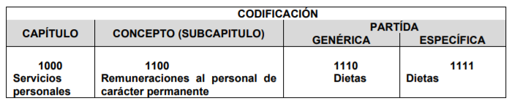

Capítulo: Es el mayor nivel de agregación que identifica el conjunto homogéneo y ordenado de los bienes y servicios requeridos por los entes públicos.
Concepto: Son subconjuntos homogéneos y ordenados en forma específica, producto de la desagregación de los bienes y servicios, incluidos en cada capítulo.
Partida: Es el nivel de agregación más específico en el cual se describen las expresiones concretas y detalladas de los bienes y servicios que se adquieren y se compone de:
- La Partida Genérica se refiere al tercer dígito, el cual logrará la armonización a todos los niveles de gobierno.
- b) La Partida Específica corresponde al cuarto dígito, el cual permitirá que las unidades administrativas o instancias competentes en materia de Contabilidad Gubernamental y de Presupuesto de cada orden de gobierno, con base en sus necesidades, generen su apertura, conservando la estructura básica (capítulo, concepto y partida genérica), con el fin de mantener la armonización con el Plan de Cuenta

Ahora bien, el artículo 304 dispone que la presentación del Proyecto de Presupuesto de Egresos, a nivel municipal, deberá incluir, entre otras cosas lo siguiente:

“Artículo 304.- La presentación del Proyecto de Presupuesto de Egresos, tanto a nivel estatal como municipal, deberá incluir, lo siguiente:
(…)
VII. Estimaciones de egresos, por cada una de sus fuentes, agrupados de la siguiente forma:
1.- Clasificación Programática a nivel de programas presupuestarios y proyectos.
2.- Clasificación Administrativa.
3.- Clasificación Económica.

Por su parte, el Manual para la Planeación, Programación y Presupuestación Municipal para el ejercicio fiscal 2019, precisa que la Clasificación Programática tiene por objeto establecer la clasificación de los programas presupuestarios de los entes públicos, que permitirá organizar en forma representativa y homogénea, las asignaciones de recursos de los Programas presupuestarios.

En este sentido la composición del Presupuesto de egresos contempla diversos formatos dentro de los que encontramos los siguientes PbRM-01a Programa Anual Dimensión Administrativa del Gasto, PbRM-01b Programa Anual Descripción del Programa Presupuestario, PbRM-01c Programa Anual de Metas de actividad por Proyecto, PbRM-01d Ficha técnica de diseño de indicadores estratégicos o de gestión, PbRM-01e Matriz de indicadores para resultados por programa presupuestario y dependencia general, PbRM-02a Calendarización de Metas de actividad por Proyecto, PbRM-03a Presupuesto de Ingresos Detallado, PbRM-03b Caratula de Presupuesto de Ingresos, PbRM-04a Presupuesto de Egresos Detallado, PbRM-04b Presupuesto de Egresos por Objeto del Gasto, PbRM-04c Presupuesto de Egresos Global Calendarizado, PbRM-04d Caratula de Presupuesto de Egresos, PbRM-05 Tabulador de Sueldos, PbRM-06 Programa Anual de Adquisiciones, PbRM-07 Programa Anual de Obra y PbRM-07b Programa Anual de Obra (Reparaciones y Mantenimiento)

Por lo anterior, es de resaltar que el Manual para la Planeación, Programación y Presupuesto de Egresos Municipal para el Ejercicio Fiscal, del dos mil trece al dos mil diecinueve, determina que para dar seguimiento a la ejecución del Presupuesto de Egresos Municipal de conformidad con el artículo 32 párrafo segundo de la Ley de Fiscalización Superior del Estado de México, los entes municipales deben presentar el informe mensual dentro de los veinte días posteriores al término del mes correspondiente. Este informe debe contener diversos formatos entre los que se encuentra el Avance Presupuestal de Egresos Detallado (PbRM10a), para mayor referencia se inserta a continuación:

“V. Informe Mensual Presupuestal
Para dar seguimiento a la ejecución del Presupuesto de Egresos Municipal de conformidad con el artículo 32 párrafo segundo de la Ley de Fiscalización Superior del Estado de México, los entes municipales deben presentar el informe mensual dentro de los veinte días posteriores al término del mes correspondiente.

Este informe debe contener los siguientes formatos:

En el Avance Presupuestal de Ingresos (PbRM 09a), se identifican las posibles modificaciones al Presupuesto Definitivo de Ingresos por concepto, reflejando los momentos contables del ingreso, el estado comparativo de ingresos (PbRM 09b): en este formato se deberán registrar los movimientos de los ingresos del ejercicio mensual, a través de la comparación del ingreso acumulado al mes reportado, el Avance Presupuestal de Egresos Detallado(PbRM10a) y el Avance Presupuestal de Egresos (PbRM10b): los cuales reflejan los movimientos del presupuesto por proyecto, partida específica y presupuesto modificado, igualmente, el Estado comparativo de egresos (PbRM10c), en el que se registran los movimientos de los egresos ejercidos de manera mensual, a través de la comparación del egreso acumulado al mes reportado.”
(Énfasis añadido)

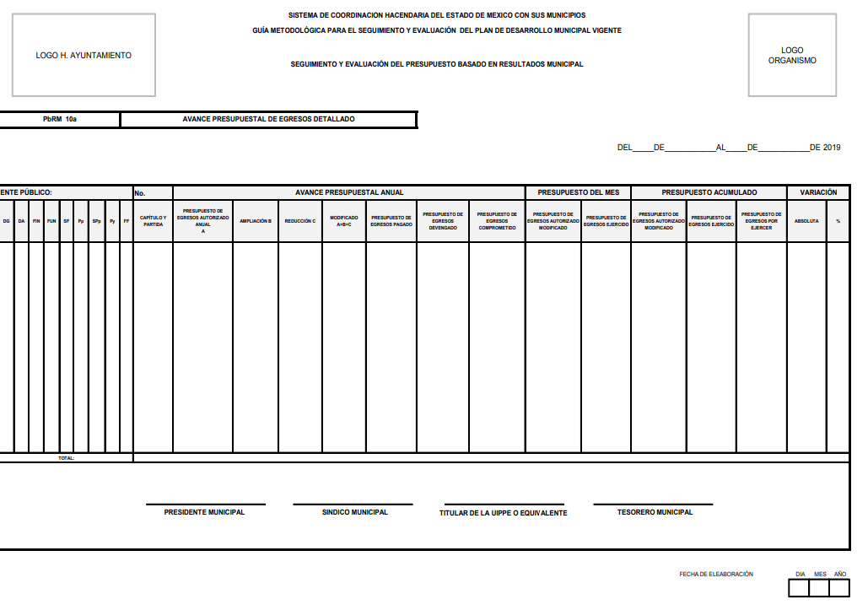

De lo anterior, se considera que EL SUJETO OBLIGADO se encuentra en posibilidad de proporcionar el documento o documentos donde conste el presupuesto asignado a los rubros correspondientes a desarrollo social y humano; el papel fundamental de la mujer y la perspectiva de género; integración de la mujer al desarrollo económico; atención educativa a hijos de madres trabajadoras; familia, población y participación de la mujer; fomento a la cultura de equidad de género; así como, atención integral a la mujer, correspondientes a los años de dos mil trece al dos mil diecinueve.

Ahora bien, por cuanto hace a lo relativo al Presupuesto de Egresos por Objeto del Gasto y Dependencia General (PbRM 04b) y Presupuesto de Egresos por Objeto de Gasto de la dependencia Clave I01 Desarrollo Social y/o equivalente, y de la dependencia Clave 152 Atención a la Mujer y/o equivalente.

Al respecto, esta Ponencia Resolutora advierte que EL SUJETO OBLIGADO debe tener en sus archivos los documentos que den cuenta de la información requerida, toda vez que el citado Manual para la Planeación, Programación y Presupuesto de Egresos Municipal, prevé que el presupuesto por objeto de gasto es aquel que agrupa en listados homogéneos y coherentes, los bienes y servicios que el gobierno adquiere para realizar sus funciones; su estructura está conformada por nueve grandes capítulos en que se integra su clasificación.

Asimismo, dicho Manual precisa que la clasificación programática permite organizar en forma representativa y homogénea, las asignaciones de recursos de los Programas presupuestarios

Atento a ello, es importante señalar que el presupuesto de egresos detallado PbRM-04a, es el formato en el que se deben registrar los proyectos por partida de gasto, los cuales tendrán que coincidir con los formatos del Programa Anual (PbRM-01a, PbRM-01c) en estructura programática y gasto estimado por proyecto.

Además, una vez conociendo los ingresos estimados, la Tesorería podrá utilizar el siguiente formato Presupuesto de egresos detallado PbRM-04a, en el que se identifican los insumos para la ejecución de cada proyecto, iniciando por parte de la Tesorería, con la asignación de los gastos fijos o irreductibles y dejando a consideración de las dependencias municipales, los gastos directos alineados a cada proyecto, con base en el techo financiero comunicado para proporcionar a cada Dependencia General sus techos financieros, reflejando los gastos fijos e indirectos (servicios personales + materiales y suministros necesarios + servicios generales necesarios + gastos de deuda).

De lo anterior, podemos concluir que EL SUJETO OBLIGADO se encuentra constreñido a hacer entrega del Presupuesto de Egresos Detallado (PbRM-04a) y Presupuesto de Egresos por Objeto del Gasto y Dependencia General (PbRM 04b).

Ahora bien, por cuanto hace a los formatos del Programa Anual PbRM-01a, PbRM-01b, PbRM-01c, PbRM-01d, y PbRM-02a; así como, el formato PbRM-01e de la dependencia Clave I01 Desarrollo Social y/o equivalente; y de la dependencia auxiliar Clave 152 Atención a la Mujer y/o Equivalente; al respecto, es de señalar que dichos formatos constituyen un componente del Presupuesto basado en Resultados (PbR), en el cual se plasman los objetivos, estrategias, metas de actividad, indicadores y proyectos, de acuerdo a las prioridades del Plan de Desarrollo Municipal y las demandas de la sociedad, para ser traducidas en resultados concretos a visualizarse en el período presupuestal determinado, lo que nos permite conocer con certeza acerca de: ¿qué se va a hacer?, ¿para lograr qué? y ¿cómo y cuándo se realizará?

La integración del Programa Anual deberá partir del techo financiero que la Tesorería asigne a cada unidad administrativa de los municipios en cada Programa presupuestario y proyecto, lo que servirá de base para la programación y el costeo de las actividades a desarrollar del Anteproyecto de Presupuesto de Egresos; dicha asignación se tendrá que llevar a cabo identificando la información plasmada en los formatos PbRM-01a y PbRM01b.

Para fijar y dar a conocer a las Dependencias y Organismos Municipales los techos financieros tal como lo establece el Artículo 295 del Código Financiero del Estado de México y Municipios, la Tesorería una vez estimando los ingresos e identificando los costos irreductibles (servicios personales + materiales y suministros necesarios + servicios generales necesarios + gastos de deuda + pasivos), fijará los techos financieros para cada Dependencia General.

El Programa Anual deberá permitir la evaluación programática y presupuestal del ejercicio del gasto, en términos de resultados, tanto cuantitativos como cualitativos. Para la formulación del Programa Anual deberán ser llenados los formatos: PbRM-01a; PbRM-01b; PbRM-01c; PbRM-01dy PbRM-01e.

De lo anterior, se puede advertir que EL SUJETO OBLIGADO se encuentra constreñido a realizar su Programa Anual, para ello debió de haber generado los formatos requeridos por el particular; en consecuencia, este Órgano Garante determina ordenar la entrega de los mismos.

Ahora bien, por cuanto hace al requerimiento relacionados con la dirección o área de la que depende la unidad administrativa con clave 152 Atención a la Mujer y/o equivalente; así como, la denominación de dicha dependencia; al respecto, es de señalar que el Manual para la Planeación, Programación y Presupuestación Municipal para el ejercicio fiscal 2019, contempla dentro del catálogo de dependencias auxiliares para Municipios, dicha dependencia, tal como se muestra a continuación:

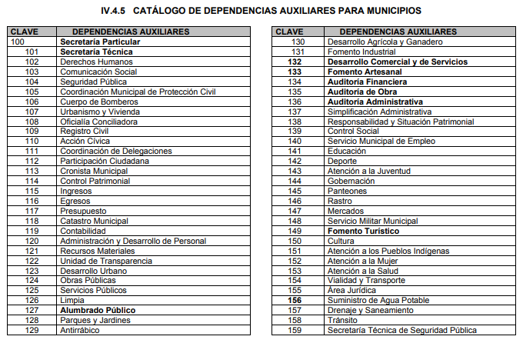

Por lo anterior, este Órgano Garante determina ordenar al SUJETO OBLIGADO haga entrega del documento o documentos donde conste la dirección o área de la que depende la unidad administrativa 152 correspondiente a la Atención a la Mujer o equivalente; así como la denominación de la dependencia auxiliar de la clave 152 de Atención a la Mujer o equivalente; mismo catalogo que servirá de base para la entrega de los formatos requeridos por LA RECURRENTE respecto a la Dependencia General I01 Desarrollo Social:

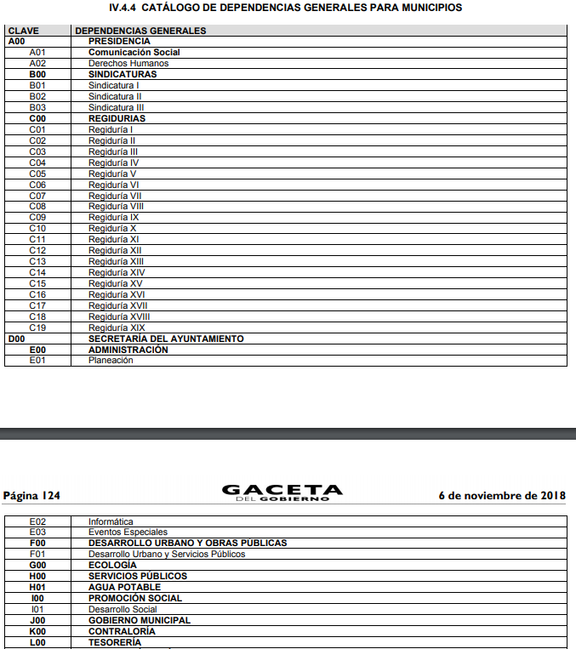
Así, es importante mencionar que la información que se ordena, resulta procedente su entrega previa búsqueda exhaustiva y razonable de la misma, en la procuración de garantizar de la forma más amplia el derecho de acceso de la ciudadana, toda vez que se trata de documentos que se encuentran integrados a distintos reportes y documentos generados por EL SUJETO OBLIGADO para verificar el correcto cumplimiento a los presupuestos del SUJETO OBLIGADO así como a la comprobación programada del mismo para el pleno desarrollo de sus actividades.

Por último, es importante pronunciarse respecto a la declaratoria de inexistencia realizada por EL SUJETO OBLIGADO, la cual no resulta procedente en razón de lo que en párrafos siguientes se expone.

Al respecto es menester puntualizar que conforme al artículo 12 de la Ley de Transparencia y Acceso a la Información Pública del Estado de México y Municipios se destaca que quienes generen, recopilen, administren, manejen, procesen, archiven o conserven información pública serán responsables de ésta; vinculando inminentemente al servidor público con los documentos que por el ejercicio de sus funciones obra en su poder por lo que, impone un compromiso en su cuidado y resguardo.

Por otra parte, tenemos lo establecido en el artículo 169, relativo a que cuando la información no se encuentre en los archivos del Sujeto Obligado, el Comité de Transparencia en consecuencia deberá proceder a la emisión de un Acuerdo de Inexistencia, debidamente fundado y motivado en el que se detallen las razones por las cuales no existe la información a través del siguiente procedimiento:

I. Analizará el caso y tomará las medidas necesarias para localizar la información;

II. Expedirá una resolución que confirme la inexistencia del documento;

III. Ordenará, siempre que sea materialmente posible, que se genere o se reponga la información en caso de que ésta tuviera que existir en la medida que deriva del ejercicio de sus facultades, competencias o funciones, o que previa acreditación de la imposibilidad de su generación, exponga de forma fundada y motivada, las razones por las cuales en el caso particular no ejerció dichas facultades, competencias o funciones, lo cual notificará al solicitante a través de la Unidad de Transparencia; y

IV. Notificará al órgano interno de control o equivalente del sujeto obligado quien, en su caso, deberá iniciar el procedimiento de responsabilidad administrativa que corresponda.

Así, dicho Acuerdo de Inexistencia, debe exponer las razones por las que se buscó la información, las áreas en las que se instruyó la búsqueda, los criterios y los métodos utilizados de búsqueda de la misma, las respuestas otorgadas por los Servidores Públicos Habilitados y en general, todas aquéllas circunstancias de modo, tiempo y lugar que se tomaron en cuenta para llegar a determinar que no obra en sus archivos la información requerida. De este modo, el particular puede tener la certeza de que se hizo una búsqueda exhaustiva de la información solicitada y de que se le dio la adecuada atención a su solicitud, atendiendo a lo dispuesto en los numerales 19, 169 y 170 de la Ley de la materia;

“Artículo 19. Se presume que la información debe existir si se refiere a las facultades, competencias y funciones que los ordenamientos jurídicos aplicables otorgan a los sujetos obligados.

En los casos en que ciertas facultades, competencias o funciones no se hayan ejercido, se debe motivar la respuesta en función de las causas que motiven tal circunstancia.

Si el sujeto obligado, en el ejercicio de sus atribuciones, debía generar, poseer o administrar la información, pero ésta no se encuentra, el Comité de transparencia deberá emitir un acuerdo de inexistencia, debidamente fundado y motivado, en el que detalle las razones del por qué no obra en sus archivos.

Artículo 169. Cuando la información no se encuentre en los archivos del sujeto obligado, el Comité de Transparencia:

I. Analizará el caso y tomará las medidas necesarias para localizar la información;

II. Expedirá una resolución que confirme la inexistencia del documento;

III. Ordenará, siempre que sea materialmente posible, que se genere o se reponga la información en caso de que ésta tuviera que existir en la medida que deriva del ejercicio de sus facultades, competencias o funciones, o que previa acreditación de la imposibilidad de su generación, exponga de forma fundada y motivada, las razones por las cuales en el caso particular no ejerció dichas facultades, competencias o funciones, lo cual notificará al solicitante a través de la Unidad de Transparencia; y
IV. Notificará al órgano interno de control o equivalente del sujeto obligado quien, en su caso, deberá iniciar el procedimiento de responsabilidad administrativa que corresponda.
La Unidad de Transparencia deberá notificarlo al solicitante por escrito, en un plazo que no exceda de quince días hábiles contados a partir del día siguiente a la presentación de la solicitud.

Este plazo podrá ampliarse hasta por otros siete días hábiles, siempre que existan razones para ello, debiendo notificarse por escrito al solicitante.

Artículo 170. La resolución del Comité de Transparencia que confirme la inexistencia de la información solicitada contendrá los elementos mínimos que permitan al solicitante tener la certeza de que se utilizó un criterio de búsqueda exhaustivo, además de señalar las circunstancias de tiempo, modo y lugar que generaron la existencia en cuestión y señalará al servidor público responsable de contar con la misma.”

Por tanto, para el caso de subsistir la inexistencia de información entonces se considera procedente determinar que no bastaría solo con la simple manifestación del SUJETO OBLIGADO, sino que ante la obligación de generar la información, derivado de sus facultades y no tener registro de ello, el Comité de Información debe emitir un Acuerdo de Inexistencia de la información, en el que detalle las razones del por qué no obra en sus archivos.

En atención a las consideraciones antes señaladas, esta Ponencia Resolutora, determina que las razones o motivos de inconformidad devienen fundadas, toda vez que conforme al estudio realizado se actualiza la causal de procedencia enunciada en la fracción V del numeral 179 de la Ley de Transparencia y Acceso a la Información Pública del Estado de México y Municipios.

Expuesto todo lo anterior, el Pleno de este Instituto, en términos de lo dispuesto en el artículo 186, fracción III de la Ley de Transparencia y Acceso a la Información Pública del Estado de México y Municipios, determina REVOCAR la respuesta proporcionada por EL SUJETO OBLIGADO.

Así, con fundamento en lo prescrito en los artículos 5, párrafos vigésimo segundo, vigésimo tercero y vigésimo cuarto, fracciones IV y V de la Constitución Política del Estado Libre y Soberano de México; 2, fracción II, 9, 29, 36, fracciones I y II, 176, 178, 179, 181, 185, fracción I, 186 y 188 de la Ley de Transparencia y Acceso a la Información Pública del Estado de México y Municipios, este Pleno:

RESUELVE

PRIMERO. Resultan fundadas las razones o motivos de inconformidad planteadas por LA RECURRENTE en el recurso de revisión 05382/INFOEM/IP/RR/2019, en términos del Considerando QUINTO de la presente resolución.

SEGUNDO. Se REVOCA la respuesta del SUJETO OBLIGADO otorgada en la solicitud de información 00042/ZACAZONA/IP/2019 y se le ordena en términos del Considerando QUINTO, haga entrega a LA RECURRENTE, previa búsqueda exhaustiva y razonable, vía SAIMEX, de lo siguiente:

“De los años de 2013 al 2019

- El presupuesto asignado a los proyectos:

  - Capacitación de la mujer para el trabajo o su equivalente.
  - Atención educativa a hijos de madres trabajadoras o su equivalente.
  - Proyectos productivos para el desarrollo de la mujer o su equivalente.
  - Fomento a la cultura de equidad de género o su equivalente.
  - Atención integral a la madre adolescente o su equivalente.

        - El formato (PbRM-04a), Presupuesto de Egresos Detallado, de la dependencia auxiliar Clave 152 Atención a la Mujer y/o Equivalente.

        - El formato (PbRM 04b), Presupuesto de Egresos por Objeto del Gasto y Dependencia General, de la dependencia Clave I01 Desarrollo Social y/o equivalente.

        - El formato del Programa Anual PbRM-01a, Dimensión Administrativa del Gasto, de la dependencia Clave I01 Desarrollo Social y/o equivalente y de la dependencia auxiliar Clave 152 Atención a la Mujer y/o Equivalente.

        - El formato del Programa Anual PbRM-01b, Descripción del Programa presupuestario, de la dependencia Clave I01 Desarrollo Social y/o equivalente y de la dependencia auxiliar Clave 152 Atención a la Mujer y/o Equivalente.

        - El formato del Programa Anual PbRM-01c, Metas de actividad por Proyecto de la dependencia Clave I01 Desarrollo Social y/o equivalente y de la dependencia auxiliar Clave 152 Atención a la Mujer y/o Equivalente.

        - El formato del Programa Anual PbRM-01d, Ficha de Técnica de Diseño de Indicadores Estratégicos o de Gestión, de la dependencia Clave I01 Desarrollo Social y/o equivalente y de la dependencia auxiliar Clave 152 Atención a la Mujer y/o Equivalente.

        - El formato del Programa Anual PbRM-01e Matriz de Indicadores para Resultados por Programa presupuestario y Dependencia General, de la dependencia Clave I01 Desarrollo Social y/o equivalente y de la dependencia auxiliar Clave 152 Atención a la Mujer y/o Equivalente.

        - El formato del Programa Anual PbRM-02a, Calendarización de Metas de actividad por Proyecto, de la dependencia Clave I01 Desarrollo Social y/o equivalente y de la dependencia auxiliar Clave 152 Atención a la Mujer y/o Equivalente.

De la actual administración pública municipal:

        - La dirección o área responsable de la que depende la unidad administrativa 152 correspondiente a la Atención a la Mujer o equivalente;

        - La denominación de la dependencia auxiliar de la clave 152 de Atención a la Mujer o equivalente.

Para el caso de que derivado de la búsqueda exhaustiva, EL SUJETO OBLIGADO no localice parte de la información que se ordena, su Comité de Transparencia deberá emitir el Acuerdo de Inexistencia, en términos de los artículos 49 fracción II y XIII, 169 y 170 de la Ley de Transparencia y Acceso a la Información Pública del Estado de México y Municipios.”

TERCERO. Notifíquese al Titular de la Unidad de Transparencia del SUJETO OBLIGADO, para que conforme a los artículos 186, último párrafo y 189, párrafo segundo de la Ley de Transparencia y Acceso a la Información Pública del Estado de México y Municipios, de cumplimiento a lo ordenado en los recursos de revisión, dentro del plazo de diez días hábiles, debiendo informar a este Instituto en un plazo de tres días hábiles siguientes sobre el cumplimiento dado a la presente resolución.

CUARTO. Notifíquese a LA RECURRENTE la presente resolución vía SAIMEX.

QUINTO. Hágase del conocimiento de LA RECURRENTE que de conformidad con lo establecido en el artículo 196 de la Ley de Transparencia y Acceso a la Información Pública del Estado de México y Municipios, podrá impugnarla vía Juicio de Amparo en los términos de las leyes aplicables.

ASÍ LO RESUELVE, POR UNANIMIDAD DE VOTOS EL PLENO DEL INSTITUTO DE TRANSPARENCIA, ACCESO A LA INFORMACIÓN PÚBLICA Y PROTECCIÓN DE DATOS PERSONALES DEL ESTADO DE MÉXICO Y MUNICIPIOS, CONFORMADO POR LOS COMISIONADOS ZULEMA MARTÍNEZ SÁNCHEZ, EVA ABAID YAPUR, JOSÉ GUADALUPE LUNA HERNÁNDEZ, JAVIER MARTÍNEZ CRUZ Y LUIS GUSTAVO PARRA NORIEGA; EN LA TRIGÉSIMA OCTAVA SESIÓN ORDINARIA CELEBRADA EL DÍA DIECISÉIS DE OCTUBRE DE DOS MIL DIECINUEVE, ANTE EL SECRETARIO TÉCNICO DEL PLENO, ALEXIS TAPIA RAMÍREZ
Zulema Martínez Sánchez
Comisionada Presidenta
(RÚBRICA)
Eva Abaid Yapur  Comisionada  (RÚBRICA) | José Guadalupe Luna Hernández  Comisionado  (RÚBRICA)
Javier Martínez Cruz  Comisionado  (RÚBRICA) | Luis Gustavo Parra Noriega  Comisionado  (RÚBRICA)
Alexis Tapia Ramírez
Secretario Técnico del Pleno
(RÚBRICA)

Esta hoja corresponde a la resolución de fecha dieciséis de octubre de dos mil diecinueve, emitida en el recurso de revisión número 05382/INFOEM/IP/RR/2019.
YSM/ATU

https://legislacion.edomex.gob.mx/sites/legislacion.edomex.gob.mx/files/files/pdf/gct/2018/nov065.pdf

